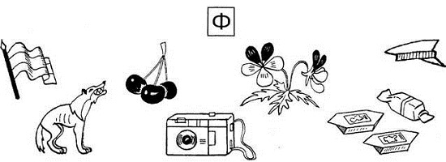
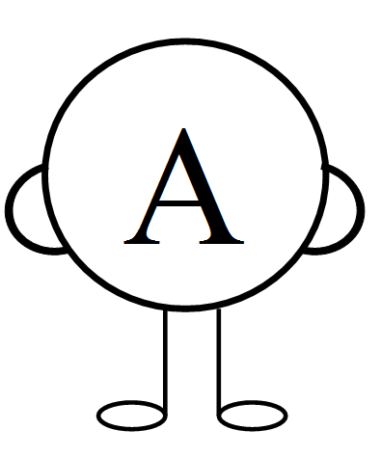

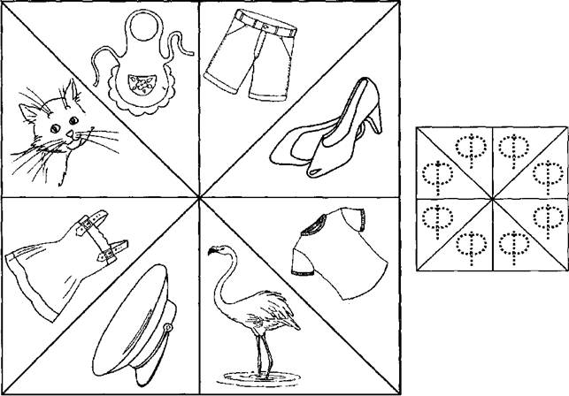

Рассмотри маленький коврик. Он в точности повторяет большой. Мысленно «наложи» маленький коврик на большой и обведи буквы Ф в тех треугольниках, которые соответствуют треугольникам с предметами на звук Ф.
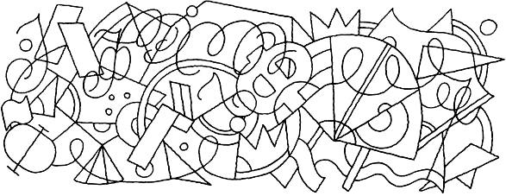

Голубым или синим карандашом закрась все части рисунка, где изображена буква «Ф» или «ф».
